Załącznik 12a | Informacja o zamiarze unieważnienia przez dyrektora OKE egzaminu ósmoklasisty z danego przedmiotu

………………………………………… |  | …………………………………… | …………………………
pieczęć OKE |  | miejscowość | data

Imię i nazwisko Zdającego | …………………………………………………………………………………………

Identyfikator szkoły |  |  |  |  |  |  | –

Informacja o zamiarze unieważnienia przez dyrektora OKE egzaminu ósmoklasisty z danego przedmiotu

Na podstawie art. 44zzw ust. 1 ustawy z dnia 7 września 1991 r. o systemie oświaty (Dz.U. z 2025 r. poz. 881)

informuję, że zamierzam unieważnić egzamin ósmoklasisty z*

 |  | języka polskiego |  | matematyki |  | języka ……………………………

imię i nazwisko zdającego ...............................................................................................
numer PESEL
W przypadku braku nr. PESEL – rodzaj, seria i nr dokumentu potwierdzającego tożsamość.

z powodu stwierdzenia podczas sprawdzania pracy przez egzaminatora (wstawić znak X w kratce obok właściwego stwierdzenia):
niesamodzielnego rozwiązania zadania lub zadań przez ww. Zdającego (art. 44zzw ust. 1 pkt 1)
występowania w pracy egzaminacyjnej ww. Zdającego jednakowych sformułowań wskazujących na udostępnienie rozwiązań innemu zdającemu lub korzystanie z rozwiązań innego Zdającego (art. 44zzw ust. 1 pkt 2).

Zgodnie z art. 44zzw ust. 2 przywołanej wyżej ustawy, Zdający lub jego Rodzice mają prawo złożyć wniosek o wgląd do dokumentacji, na podstawie której zamierzam unieważnić ww. egzamin, oraz złożyć wyjaśnienia. Wniosek należy złożyć do dyrektora okręgowej komisji egzaminacyjnej w terminie 2 dni roboczych od dnia otrzymania niniejszej informacji. Wzór wniosku jest dostępny w dokumencie pt. Informacja o sposobie organizacji i przeprowadzania egzaminu ósmoklasisty obowiązująca w roku szkolnym 2025/2026, dostępnym na stronie internetowej Centralnej Komisji Egzaminacyjnej (załącznik 12b). Wniosek można przesłać do okręgowej komisji egzaminacyjnej:
- drogą mailową (adres: …………………………………………)
- faksem (nr faksu: ………………………………………………)
- pocztą tradycyjną (na adres: …………………………………………………………………………………).

Niezwłocznie po otrzymaniu wniosku Zdającego lub jego Rodziców o wgląd do dokumentacji wyznaczę – w porozumieniu ze Zdającym lub jego Rodzicami – termin wglądu.

Uprzejmie proszę Panią Dyrektor / Pana Dyrektora o niezwłoczne przekazanie powyższej informacji Zdającemu lub jego Rodzicom. Jeżeli przekazanie Zdającemu lub jego Rodzicom informacji o zamiarze unieważnienia ww. egzaminu nie jest możliwe, uprzejmie proszę o niezwłoczne poinformowanie mnie o tym (art. 44zzw ust. 9 ustawy).

……………………………………………………
podpis dyrektora okręgowej komisji egzaminacyjnej

* Należy wstawić znak X w odpowiedniej kratce.
Obowiązek informacyjny wynikający z art. 13 i 14 Rozporządzenia Parlamentu Europejskiego i Rady (UE) 2016/679 z 27 kwietnia 2016 r. w sprawie ochrony osób fizycznych w związku z przetwarzaniem danych osobowych i w sprawie swobodnego przepływu takich danych oraz uchylenia dyrektywy 95/46/WE, w zakresie przeprowadzania egzaminu ósmoklasisty, zgodnie z przepisami ustawy o systemie oświaty oraz aktami wykonawczymi wydanymi na jej podstawie, został spełniony poprzez zamieszczenie klauzuli informacyjnej na stronie internetowej właściwej okręgowej komisji egzaminacyjnej.

Załącznik 12b | Wniosek o wgląd do dokumentacji stanowiącej podstawę unieważnienia egzaminu ósmoklasisty z danego przedmiotu i złożenie wyjaśnień

……………………………………… | ………………
miejscowość | data
.....................................................................
imię i nazwisko wnioskującego
......................................................................
………………………………………………….
adres do korespondencji
......................................................................
nr telefonu, adres e-mail
Dyrektor Okręgowej Komisji Egzaminacyjnej
w/we …………………………………………………………

CZĘŚĆ A. Wypełnia Zdający lub jego Rodzice

Wniosek o wgląd do dokumentacji stanowiącej podstawę unieważnienia egzaminu ósmoklasisty z danego przedmiotu i złożenie wyjaśnień

W związku z uzyskaną informacją o zamiarze unieważnienia/unieważnieniu* egzaminu ósmoklasisty z

 |  | języka polskiego |  | matematyki |  | języka ……………………………

imię i nazwisko zdającego ...............................................................................................
numer PESEL
W przypadku braku nr. PESEL – rodzaj, seria i nr dokumentu potwierdzającego tożsamość.

na podstawie art. 44zzw ust. ……** ustawy z dnia 7 września 1991 r. o systemie oświaty (Dz.U. z 2025 r. poz. 881) składam wniosek o wgląd do dokumentacji, na podstawie której dyrektor okręgowej komisji egzaminacyjnej zamierza unieważnić/unieważnił* wskazany wyżej egzamin, oraz o możliwość złożenia wyjaśnień w tej sprawie.

Uprzejmie proszę o wyznaczenie terminu i miejsca dokonania wglądu.

……………………………………………………
podpis Zdającego lub jego Rodziców

* Niepotrzebne skreślić oraz – jeżeli dotyczy – wstawić znak X w odpowiedniej kratce.
** Należy wpisać: 2 – jeżeli Zdający otrzymał informację o zamiarze unieważnienia, albo 9 – jeżeli Zdający otrzymał informację o unieważnieniu egzaminu ósmoklasisty z danego przedmiotu.

CZĘŚĆ B. Wypełnia dyrektor okręgowej komisji egzaminacyjnej

Imię i nazwisko Zdającego | …………………………………………………………………………………………

Identyfikator szkoły |  |  |  |  |  |  | –

W odpowiedzi na powyższy wniosek uprzejmie informuję, że – zgodnie z art. 44zzw ust. 3 ustawy z dnia 7 września 1991 r. o systemie oświaty (Dz.U. z 2025 r. poz. 881) – wyznaczam poniższy termin dokonania wglądu do dokumentacji, na podstawie której zamierzam unieważnić egzamin ósmoklasisty z ww. przedmiotu ww. Zdającego, i złożenia wyjaśnień w przedmiotowej sprawie:

………………………… | ……………… | …………………………………………………………………………
data | godzina | miejsce

……………………………………………………
podpis dyrektora okręgowej komisji egzaminacyjnej
Obowiązek informacyjny wynikający z art. 13 i 14 Rozporządzenia Parlamentu Europejskiego i Rady (UE) 2016/679 z 27 kwietnia 2016 r. w sprawie ochrony osób fizycznych w związku z przetwarzaniem danych osobowych i w sprawie swobodnego przepływu takich danych oraz uchylenia dyrektywy 95/46/WE, w zakresie przeprowadzania egzaminu ósmoklasisty, zgodnie z przepisami ustawy o systemie oświaty oraz aktami wykonawczymi wydanymi na jej podstawie, został spełniony poprzez zamieszczenie klauzuli informacyjnej na stronie internetowej właściwej okręgowej komisji egzaminacyjnej.

Załącznik 12c | Informacja o unieważnieniu egzaminu ósmoklasisty z danego przedmiotu

………………………………………… |  | …………………………………… | …………………………
pieczęć OKE |  | miejscowość | data

Imię i nazwisko Zdającego | …………………………………………………………………………………………

Identyfikator szkoły |  |  |  |  |  |  | –

Informacja o unieważnieniu egzaminu ósmoklasisty z danego przedmiotu

Na podstawie art. 44zzw ust. 5 / 9* ustawy z dnia 7 września 1991 r. o systemie oświaty (Dz.U. z 2025 r. poz. 881)

informuję, że unieważniam egzamin ósmoklasisty z**

 |  | języka polskiego |  | matematyki |  | języka ……………………………

imię i nazwisko zdającego ...............................................................................................
numer PESEL
W przypadku braku nr. PESEL – rodzaj, seria i nr dokumentu potwierdzającego tożsamość.

* Niepotrzebne skreślić.
** Należy wstawić znak X w odpowiedniej kratce.

Uzasadnienie:

…………………………………………………………………………………………………………………………………………………………………………………………………………………………………………………………………………………………………………………………………………………………………………………………………………………………………………………………………………………………………………………………………………………………………………………………………………………………………………

W związku z powyższym informuję, że:

Zdający ponownie przystąpi do egzaminu ósmoklasisty z ……………………………………………………… w dodatkowym terminie (………………………………) w szkole, której jest uczniem (art. 44zzw ust. 15 ustawy)
ustalam wynik egzaminu ósmoklasisty z ……………………………………… jako „0%” (art. 44zzx ustawy).

W przypadku przekazywania informacji o unieważnieniu zgodnie z art. 44zzw ust. 5 ustawy
Do powyższego rozstrzygnięcia można – zgodnie z art. 44zzw ust. 6 ustawy – wnieść zastrzeżenia do dyrektora Centralnej Komisji Egzaminacyjnej w terminie 3 dni roboczych od otrzymania niniejszej informacji o unieważnieniu. Zastrzeżenia wnosi się za pośrednictwem dyrektora okręgowej komisji egzaminacyjnej. Zastrzeżenia można wnieść, korzystając z formularza dostępnego w dokumencie pt. Informacja o sposobie organizacji i przeprowadzania egzaminu ósmoklasisty obowiązująca w roku szkolnym 2025/2026, dostępnym na stronie internetowej Centralnej Komisji Egzaminacyjnej (załącznik 12d). Formularz można przesłać do okręgowej komisji egzaminacyjnej:
- drogą mailową (adres: …………………………………………)
- faksem (nr faksu: ………………………………………………)
- pocztą tradycyjną (na adres: …………………………………………………………………………………).

Dyrektor Centralnej Komisji Egzaminacyjnej rozpatruje zastrzeżenia w terminie 7 dni od otrzymania zastrzeżeń Zdającego do rozstrzygnięcia dyrektora OKE.

W przypadku przekazywania informacji o unieważnieniu zgodnie z art. 44zzw ust. 9 ustawy
Rozstrzygnięcie o unieważnieniu nastąpiło ze względu na niemożność przekazania Zdającemu lub jego Rodzicom informacji o zamiarze unieważnienia, zgodnie z informacją uzyskaną od dyrektora ………………………………… (nazwa szkoły) w dniu ……………………… .

Zgodnie z art. 44zzw ust. 2 przywołanej wyżej ustawy, Zdający lub jego Rodzice mają prawo złożyć wniosek o wgląd do dokumentacji, na podstawie której unieważniono ww. egzamin, oraz złożyć wyjaśnienia. Wniosek należy złożyć do dyrektora okręgowej komisji egzaminacyjnej w terminie 2 dni roboczych od dnia otrzymania niniejszej informacji o unieważnieniu. Wzór wniosku jest dostępny w dokumencie pt. Informacja o sposobie organizacji i przeprowadzania egzaminu ósmoklasisty obowiązująca w roku szkolnym 2025/2026, dostępnym na stronie internetowej Centralnej Komisji Egzaminacyjnej (załącznik 12b). Wniosek można przesłać do okręgowej komisji egzaminacyjnej:
- drogą mailową (adres: …………………………………………)
- faksem (nr faksu: ………………………………………………)
- pocztą tradycyjną (na adres: …………………………………………………………………………………).

Niezwłocznie po otrzymaniu wniosku Zdającego lub jego Rodziców o wgląd do dokumentacji wyznaczę – w porozumieniu ze Zdającym lub jego Rodzicami – termin wglądu.

Uprzejmie informuję również, że po dokonaniu wglądu oraz złożeniu wyjaśnień – bądź też z pominięciem tego etapu – zgodnie z art. 44zzw ust. 10 pkt 1 przywołanej wyżej ustawy – Zdający lub jego Rodzice mogą w terminie 3 dni roboczych od otrzymania informacji o unieważnieniu wnieść do dyrektora Centralnej Komisji Egzaminacyjnej, za pośrednictwem dyrektora okręgowej komisji egzaminacyjnej, zastrzeżenia do rozstrzygnięcia dyrektora okręgowej komisji egzaminacyjnej. Wzór formularza jest dostępny w dokumencie pt. Informacja o sposobie organizacji i przeprowadzania egzaminu ósmoklasisty obowiązująca w roku szkolnym 2025/2026, dostępnym na stronie internetowej Centralnej Komisji Egzaminacyjnej (załącznik 12d). Formularz można przesłać do okręgowej komisji egzaminacyjnej:
- drogą mailową (adres: …………………………………………)
- faksem (nr faksu: ………………………………………………)
- pocztą tradycyjną (na adres: …………………………………………………………………………………).

Dyrektor Centralnej Komisji Egzaminacyjnej rozpatruje zastrzeżenia w terminie 7 dni od otrzymania zastrzeżeń Zdającego do rozstrzygnięcia dyrektora OKE.

Uprzejmie proszę Panią Dyrektor / Pana Dyrektora o niezwłoczne przekazanie powyższej informacji Zdającemu lub jego Rodzicom.

……………………………………………………
podpis dyrektora okręgowej komisji egzaminacyjnej
Obowiązek informacyjny wynikający z art. 13 i 14 Rozporządzenia Parlamentu Europejskiego i Rady (UE) 2016/679 z 27 kwietnia 2016 r. w sprawie ochrony osób fizycznych w związku z przetwarzaniem danych osobowych i w sprawie swobodnego przepływu takich danych oraz uchylenia dyrektywy 95/46/WE, w zakresie przeprowadzania egzaminu ósmoklasisty, zgodnie z przepisami ustawy o systemie oświaty oraz aktami wykonawczymi wydanymi na jej podstawie, został spełniony poprzez zamieszczenie klauzuli informacyjnej na stronie internetowej właściwej okręgowej komisji egzaminacyjnej.

Załącznik 12d | Zgłoszenie zastrzeżeń do rozstrzygnięcia dyrektora OKE w zakresie unieważnienia egzaminu ósmoklasisty z danego przedmiotu

……………………………………… | ………………
miejscowość | data
.....................................................................
imię i nazwisko wnoszącego zastrzeżenia
......................................................................
dane kontaktowe wnoszącego zastrzeżenia (adres korespondencyjny)
......................................................................
dane kontaktowe wnoszącego zastrzeżenia (nr telefonu, adres e-mail)

Dyrektor
Centralnej Komisji Egzaminacyjnej

CZĘŚĆ A. Wypełnia Zdający lub jego Rodzice

Zgłoszenie zastrzeżeń do rozstrzygnięcia dyrektora OKE w zakresie unieważnienia egzaminu ósmoklasisty z danego przedmiotu

W związku z uzyskaną informacją o unieważnieniu egzaminu ósmoklasisty z*

 |  | języka polskiego |  | matematyki |  | języka ……………………………

imię i nazwisko zdającego ...............................................................................................
numer PESEL
W przypadku braku nr. PESEL – rodzaj, seria i nr dokumentu potwierdzającego tożsamość.

na podstawie art. 44zzw ust. ……** ustawy z dnia 7 września 1991 r. o systemie oświaty (Dz.U. z 2025 r. poz. 881) zgłaszam zastrzeżenia do powyższego rozstrzygnięcia dyrektora okręgowej komisji egzaminacyjnej i proszę o ich rozpatrzenie.

Zastrzeżenia:

……………………………………………………………………………………………………………………………………………………………………………………………………………………………………………………………………………………………………………………………………………………………………………………………………………………………………………………………………………………………………………………………………………………………………………………………………………………………………………………………………………………………………………………………………………………………………………………………………

……………………………………………………
podpis Zdającego lub jego Rodziców

* Należy wstawić znak X w odpowiedniej kratce.
** Należy wpisać: „6” – jeżeli informacja o unieważnieniu była poprzedzona informacją o zamiarze unieważnienia, albo „10 pkt 2” – jeżeli Zdający otrzymał od razu informację o unieważnieniu egzaminu ósmoklasisty z danego przedmiotu.

CZĘŚĆ B. Wypełnia dyrektor Centralnej Komisji Egzaminacyjnej

Imię i nazwisko Zdającego | …………………………………………………………………………………………

Po zapoznaniu się z dokumentacją stanowiącą podstawę unieważnienia egzaminu ósmoklasisty z ……………………… ww. Zdającego oraz rozważeniu zastrzeżeń dotyczących powyższego unieważnienia, uprzejmie informuję, że – zgodnie z art. 44zzw ust. 8 ustawy z dnia 7 września 1991 r. o systemie oświaty (Dz.U. z 2025 r. poz. 881) –
……………………………………………………………………………………………………………………………………………………………………………………………………………………………………………………………………………………………………………………

Uprzejmie informuję, że powyższe rozstrzygnięcie jest ostateczne i nie służy na nie skarga do sądu administracyjnego.

……………………………………………………
podpis dyrektora Centralnej Komisji Egzaminacyjnej

Do wiadomości:
Pani/Pan ……………………………. , dyrektor Okręgowej Komisji Egzaminacyjnej w/we …………………
Obowiązek informacyjny wynikający z art. 13 i 14 Rozporządzenia Parlamentu Europejskiego i Rady (UE) 2016/679 z 27 kwietnia 2016 r. w sprawie ochrony osób fizycznych w związku z przetwarzaniem danych osobowych i w sprawie swobodnego przepływu takich danych oraz uchylenia dyrektywy 95/46/WE, w zakresie przeprowadzania egzaminu ósmoklasisty, zgodnie z przepisami ustawy o systemie oświaty oraz aktami wykonawczymi wydanymi na jej podstawie, został spełniony poprzez zamieszczenie klauzuli informacyjnej na stronie internetowej właściwej okręgowej komisji egzaminacyjnej.

Załącznik 13a | Zastrzeżenia do dyrektora OKE w związku z naruszeniem przepisów dotyczących przeprowadzania egzaminu ósmoklasisty

……………………………………… | ………………
miejscowość | data
.....................................................................
imię i nazwisko wnoszącego zastrzeżenia
......................................................................
dane kontaktowe wnoszącego zastrzeżenia (adres korespondencyjny)
......................................................................
dane kontaktowe wnoszącego zastrzeżenia (nr telefonu, adres e-mail)

Dyrektor Okręgowej Komisji Egzaminacyjnej
w/we …………………………………………………………

Zastrzeżenia do dyrektora OKE w związku z naruszeniem przepisów
dotyczących przeprowadzania egzaminu ósmoklasisty

Na podstawie art. 44zzy ust. 1 ustawy z dnia 7 września 1991 r. o systemie oświaty (Dz.U. z 2025 r. poz. 881) zgłaszam zastrzeżenia dotyczące przeprowadzania egzaminu ósmoklasisty z*

 |  | języka polskiego |  | matematyki |  | języka ……………………………

imię i nazwisko zdającego ...............................................................................................
numer PESEL
W przypadku braku nr. PESEL – rodzaj, seria i nr dokumentu potwierdzającego tożsamość.

Uważam, że doszło do naruszenia przepisów dotyczących przeprowadzania egzaminu, ponieważ:

……………………………………………………………………………………………………………………………………………………………………………………………………………………………………………………………………………………………………………………………………………………………………………………………………………………………………………………………………………………………………………………………………………………………………………………………………………………………………………………………………………………………………………………………………………………………………………………………………

……………………………………………………
podpis Zdającego lub jego Rodziców

* Należy wstawić znak X w odpowiedniej kratce.

Obowiązek informacyjny wynikający z art. 13 i 14 Rozporządzenia Parlamentu Europejskiego i Rady (UE) 2016/679 z 27 kwietnia 2016 r. w sprawie ochrony osób fizycznych w związku z przetwarzaniem danych osobowych i w sprawie swobodnego przepływu takich danych oraz uchylenia dyrektywy 95/46/WE, w zakresie przeprowadzania egzaminu ósmoklasisty, zgodnie z przepisami ustawy o systemie oświaty oraz aktami wykonawczymi wydanymi na jej podstawie, został spełniony poprzez zamieszczenie klauzuli informacyjnej na stronie internetowej właściwej okręgowej komisji egzaminacyjnej.

Załącznik 13b | Informacja o wyniku rozstrzygnięcia dotyczącego zastrzeżeń w zakresie naruszenia przepisów dotyczących przeprowadzania egzaminu ósmoklasisty

………………………………………… |  | …………………………………… | …………………………
pieczęć OKE |  | miejscowość | data

Imię i nazwisko Zdającego | …………………………………………………………………………………………

Identyfikator szkoły |  |  |  |  |  |  | –

Informacja o wyniku rozstrzygnięcia dotyczącego zastrzeżeń w zakresie naruszenia przepisów dotyczących przeprowadzania egzaminu ósmoklasisty

Na podstawie art. 44zzy ust. 3 ustawy z dnia 7 września 1991 r. o systemie oświaty (Dz.U. z 2025 r. poz. 881)

informuję, że zastrzeżenia dotyczące przeprowadzenia egzaminu ósmoklasisty z*

 |  | języka polskiego |  | matematyki |  | języka ……………………………

imię i nazwisko zdającego ...............................................................................................
numer PESEL
W przypadku braku nr. PESEL – rodzaj, seria i nr dokumentu potwierdzającego tożsamość.

uznaję za zasadne/bezzasadne**.

Uzasadnienie:

…………………………………………………………………………………………………………………………………………………………………………………………………………………………………………………………………………………………………………………………………………………………………………………………………………………………………………………………………………………………………………………………………………………………………………………………………………………………………………

Zgodnie z art. 44zzy ust. 4 ustawy z dnia 7 września 1991 r. o systemie oświaty (Dz.U. z 2025 r. poz. 881) Zdający lub jego Rodzice, w terminie 3 dni roboczych od dnia otrzymania niniejszej informacji, mogą wnieść do dyrektora Centralnej Komisji Egzaminacyjnej, za pośrednictwem dyrektora okręgowej komisji egzaminacyjnej, zastrzeżenia do powyższego rozstrzygnięcia dyrektora okręgowej komisji egzaminacyjnej.

……………………………………………………
podpis dyrektora okręgowej komisji egzaminacyjnej

* Należy wstawić znak X w odpowiedniej kratce.
** Niepotrzebne skreślić.
Obowiązek informacyjny wynikający z art. 13 i 14 Rozporządzenia Parlamentu Europejskiego i Rady (UE) 2016/679 z 27 kwietnia 2016 r. w sprawie ochrony osób fizycznych w związku z przetwarzaniem danych osobowych i w sprawie swobodnego przepływu takich danych oraz uchylenia dyrektywy 95/46/WE, w zakresie przeprowadzania egzaminu ósmoklasisty, zgodnie z przepisami ustawy o systemie oświaty oraz aktami wykonawczymi wydanymi na jej podstawie, został spełniony poprzez zamieszczenie klauzuli informacyjnej na stronie internetowej właściwej okręgowej komisji egzaminacyjnej.

Załącznik 13c | Zgłoszenie zastrzeżeń do rozstrzygnięcia dyrektora OKE dotyczącego naruszenia przepisów przeprowadzania egzaminu ósmoklasisty

……………………………………… | ………………
miejscowość | data
.....................................................................
imię i nazwisko wnoszącego zastrzeżenia
......................................................................
dane kontaktowe wnoszącego zastrzeżenia (adres korespondencyjny)
......................................................................
dane kontaktowe wnoszącego zastrzeżenia (nr telefonu, adres e-mail)

Dyrektor
Centralnej Komisji Egzaminacyjnej

CZĘŚĆ A. Wypełnia Zdający lub jego Rodzice

Zgłoszenie zastrzeżeń do rozstrzygnięcia dyrektora OKE
dotyczącego naruszenia przepisów przeprowadzania egzaminu ósmoklasisty

W związku z negatywnym wynikiem rozstrzygnięcia dyrektora okręgowej komisji egzaminacyjnej w zakresie naruszenia przepisów przeprowadzania egzaminu ósmoklasisty z*

 |  | języka polskiego |  | matematyki |  | języka ……………………………

imię i nazwisko zdającego ...............................................................................................
numer PESEL
W przypadku braku nr. PESEL – rodzaj, seria i nr dokumentu potwierdzającego tożsamość.

na podstawie art. 44zzy ust. 4 ustawy z dnia 7 września 1991 r. o systemie oświaty (Dz.U. z 2025 r. poz. 881) zgłaszam zastrzeżenia do powyższego rozstrzygnięcia dyrektora okręgowej komisji egzaminacyjnej i proszę o ich rozpatrzenie.

Zastrzeżenia:

……………………………………………………………………………………………………………………………………………………………………………………………………………………………………………………………………………………………………………………………………………………………………………………………………………………………………………………………………………………………………………………………………………………………………………………………………………………………………………………………………………………………………………………………………………………………………………………………………

……………………………………………………
podpis Zdającego lub jego Rodziców

* Należy wstawić znak X w odpowiedniej kratce.

CZĘŚĆ B. Wypełnia dyrektor Centralnej Komisji Egzaminacyjnej

Imię i nazwisko Zdającego | …………………………………………………………………………………………

Po zapoznaniu się z dokumentacją stanowiącą podstawę rozstrzygnięcia dyrektora okręgowej komisji egzaminacyjnej dotyczącego zastrzeżeń związanych z przeprowadzeniem egzaminu ósmoklasisty z ……………………………………… ww. Zdającego, uprzejmie informuję, że – zgodnie z art. 44zzy ust. 6 ustawy z dnia 7 września 1991 r. o systemie oświaty (Dz.U. z 2025 r. poz. 881)

……………………………………………………………………………………………………………………………………………………………………………………………………………………………………………………………………………………………………………………

Uprzejmie informuję, że powyższe rozstrzygnięcie jest ostateczne i nie służy na nie skarga do sądu administracyjnego.

……………………………………………………
podpis dyrektora Centralnej Komisji Egzaminacyjnej

Do wiadomości:
Pani/Pan ……………………………… , dyrektor Okręgowej Komisji Egzaminacyjnej w/we …………………
Obowiązek informacyjny wynikający z art. 13 i 14 Rozporządzenia Parlamentu Europejskiego i Rady (UE) 2016/679 z 27 kwietnia 2016 r. w sprawie ochrony osób fizycznych w związku z przetwarzaniem danych osobowych i w sprawie swobodnego przepływu takich danych oraz uchylenia dyrektywy 95/46/WE, w zakresie przeprowadzania egzaminu ósmoklasisty, zgodnie z przepisami ustawy o systemie oświaty oraz aktami wykonawczymi wydanymi na jej podstawie, został spełniony poprzez zamieszczenie klauzuli informacyjnej na stronie internetowej właściwej okręgowej komisji egzaminacyjnej.

Załącznik 14a | Unieważnienie egzaminu ósmoklasisty z danego przedmiotu przez dyrektora OKE w związku z naruszeniem przepisów dotyczących przeprowadzania egzaminu (art. 44zzy ust. 7 ustawy)

………………………………………… |  | …………………………………… | …………………………
pieczęć OKE |  | miejscowość | data

Unieważnienie egzaminu ósmoklasisty z danego przedmiotu przez dyrektora OKE w związku z naruszeniem przepisów dotyczących przeprowadzania egzaminu (art. 44zzy ust. 7 ustawy)

Na podstawie art. 44zzy ust. 7 ustawy z dnia 7 września 1991 r. o systemie oświaty (Dz.U. z 2025 r. poz. 881)

stwierdzam naruszenie przepisów dotyczących przeprowadzania egzaminu ósmoklasisty z*

 |  | języka polskiego |  | matematyki |  | języka ……………………………

imię i nazwisko zdającego ...............................................................................................
numer PESEL
W przypadku braku nr. PESEL – rodzaj, seria i nr dokumentu potwierdzającego tożsamość.

polegające na

…………………………………………………………………………………………………………………………………………………………………………………………………………………………………………………………………………………………………………………………………………………………………………………………………………………………………………………………………………………………………………………………………………………………………………………………………………………………………………

Powyższe naruszenie mogło wpłynąć na wynik egzaminu.

Uzgodnienie z dyrektorem Centralnej Komisji Egzaminacyjnej

…………………………………………………………………………………………………………………………

Na podstawie powyższego unieważniam egzamin ósmoklasisty ze wskazanego wyżej przedmiotu ww. Zdającego i zarządzam jego ponowne przeprowadzenie.

Zgodnie z art. 44zzy ust. 11 ustawy termin ponownego egzaminu ósmoklasisty z ww. przedmiotu został ustalony przez dyrektora Centralnej Komisji Egzaminacyjnej na ……………………………………………… .

……………………………………………………
podpis dyrektora okręgowej komisji egzaminacyjnej

* Należy wstawić znak X w odpowiedniej kratce.
Obowiązek informacyjny wynikający z art. 13 i 14 Rozporządzenia Parlamentu Europejskiego i Rady (UE) 2016/679 z 27 kwietnia 2016 r. w sprawie ochrony osób fizycznych w związku z przetwarzaniem danych osobowych i w sprawie swobodnego przepływu takich danych oraz uchylenia dyrektywy 95/46/WE, w zakresie przeprowadzania egzaminu ósmoklasisty, zgodnie z przepisami ustawy o systemie oświaty oraz aktami wykonawczymi wydanymi na jej podstawie, został spełniony poprzez zamieszczenie klauzuli informacyjnej na stronie internetowej właściwej okręgowej komisji egzaminacyjnej.

Załącznik 14b | Unieważnienie egzaminu ósmoklasisty z danego przedmiotu przez dyrektora CKE w związku z naruszeniem przepisów dotyczących przeprowadzania egzaminu (art. 44zzy ust. 8 ustawy)

………………………………………… |  | …………………………………… | …………………………
pieczęć CKE |  | miejscowość | data

Unieważnienie egzaminu ósmoklasisty z danego przedmiotu przez dyrektora CKE w związku z naruszeniem przepisów dotyczących przeprowadzania egzaminu (art. 44zzy ust. 8 ustawy)

Na podstawie art. 44zzy ust. 8 ustawy z dnia 7 września 1991 r. o systemie oświaty (Dz.U. z 2025 r. poz. 881)

stwierdzam naruszenie przepisów dotyczących przeprowadzania egzaminu ósmoklasisty z*

 |  | języka polskiego |  | matematyki |  | języka ……………………………

imię i nazwisko zdającego ...............................................................................................
numer PESEL
W przypadku braku nr. PESEL – rodzaj, seria i nr dokumentu potwierdzającego tożsamość.

polegające na

……………………………………………………………………………………………………………………………………………………………………………………………………………………………………………………………………………………………………………………………………………………………………………………………………………………………………………………………………………………………………………………………………………………………………………………………………………………

Powyższe naruszenie mogło wpłynąć na wynik egzaminu, zatem unieważniam egzamin ósmoklasisty ze wskazanego wyżej przedmiotu ww. Zdającego i zarządzam jego ponowne przeprowadzenie.

Zgodnie z art. 44zzy ust. 11 ustawy termin ponownego egzaminu ósmoklasisty z ww. przedmiotu ustalam na ………………………………… .

……………………………………………………
podpis dyrektora Centralnej Komisji Egzaminacyjnej

* Należy wpisać znak X w odpowiedniej kratce.

Obowiązek informacyjny wynikający z art. 13 i 14 Rozporządzenia Parlamentu Europejskiego i Rady (UE) 2016/679 z 27 kwietnia 2016 r. w sprawie ochrony osób fizycznych w związku z przetwarzaniem danych osobowych i w sprawie swobodnego przepływu takich danych oraz uchylenia dyrektywy 95/46/WE, w zakresie przeprowadzania egzaminu ósmoklasisty, zgodnie z przepisami ustawy o systemie oświaty oraz aktami wykonawczymi wydanymi na jej podstawie, został spełniony poprzez zamieszczenie klauzuli informacyjnej na stronie internetowej właściwej okręgowej komisji egzaminacyjnej.

Załącznik 15. | Unieważnienie egzaminu ósmoklasisty z danego przedmiotu przez dyrektora OKE z powodu zaginięcia lub zniszczenia pracy egzaminacyjnej (art. 44zzy ust. 10 ustawy)

………………………………………… |  | …………………………………… | …………………………
pieczęć OKE |  | miejscowość | data

Unieważnienie egzaminu ósmoklasisty z danego przedmiotu przez dyrektora OKE z powodu zaginięcia lub zniszczenia pracy egzaminacyjnej (art. 44zzy ust. 10 ustawy)

Na podstawie art. 44zzy ust. 10 ustawy z dnia 7 września 1991 r. o systemie oświaty (Dz.U. z 2025 r. poz. 881)

stwierdzam zaginięcie/zniszczenie* pracy egzaminacyjnej

imię i nazwisko zdającego ...............................................................................................
numer PESEL
W przypadku braku nr. PESEL – rodzaj, seria i nr dokumentu potwierdzającego tożsamość.

egzaminu ósmoklasisty z**

 |  | języka polskiego |  | matematyki |  | języka ……………………………

Ze względu na powyższe niemożliwe jest ustalenie wyniku egzaminu ósmoklasisty ww. Zdającego.

Wyjaśnienie:

…………………………………………………………………………………………………………………………………………………………………………………………………………………………………………………………………………………………………………………………………………………………………………………………………………………………………………………………………………………………………………………………………………………………………………………………………………………………………………

Porozumienie z dyrektorem Centralnej Komisji Egzaminacyjnej

…………………………………………………………………………………………………………………………

Na podstawie powyższego unieważniam egzamin ósmoklasisty ze wskazanego wyżej przedmiotu ww. Zdającego i zarządzam jego ponowne przeprowadzenie.

Zgodnie z art. 44zzy ust. 11 ustawy termin ponownego egzaminu ósmoklasisty z ww. przedmiotu został ustalony przez dyrektora Centralnej Komisji Egzaminacyjnej na ……………………………………………… .

……………………………………………………
podpis dyrektora okręgowej komisji egzaminacyjnej
* Niewłaściwe skreślić.
** Należy wpisać znak X w odpowiedniej kratce.
Obowiązek informacyjny wynikający z art. 13 i 14 Rozporządzenia Parlamentu Europejskiego i Rady (UE) 2016/679 z 27 kwietnia 2016 r. w sprawie ochrony osób fizycznych w związku z przetwarzaniem danych osobowych i w sprawie swobodnego przepływu takich danych oraz uchylenia dyrektywy 95/46/WE, w zakresie przeprowadzania egzaminu ósmoklasisty, zgodnie z przepisami ustawy o systemie oświaty oraz aktami wykonawczymi wydanymi na jej podstawie, został spełniony poprzez zamieszczenie klauzuli informacyjnej na stronie internetowej właściwej okręgowej komisji egzaminacyjnej.

Załącznik 16a | Wniosek o wgląd do sprawdzonej i ocenionej pracy egzaminacyjnej z egzaminu ósmoklasisty

……………………………………… | ………………
miejscowość | data
.....................................................................
imię i nazwisko wnioskującego
......................................................................
…………………………………………………..
adres do korespondencji
......................................................................
nr telefonu, adres e-mail

Dyrektor Okręgowej Komisji Egzaminacyjnej
w/we …………………………………………………………

Wniosek o wgląd do sprawdzonej i ocenionej pracy egzaminacyjnej z egzaminu ósmoklasisty

Na podstawie art. 44zzz ust. 1 ustawy z dnia 7 września 1991 r. o systemie oświaty (Dz.U. z 2025 r. poz. 881) składam wniosek o wgląd do sprawdzonej i ocenionej pracy egzaminacyjnej

imię i nazwisko zdającego ...............................................................................................
numer PESEL
W przypadku braku nr. PESEL – rodzaj, seria i nr dokumentu potwierdzającego tożsamość.

Wgląd dotyczy pracy egzaminacyjnej z egzaminu ósmoklasisty z*

 |  | języka polskiego |  | matematyki |  | języka ……………………………

Uprzejmie proszę o wyznaczenie terminu i miejsca dokonania wglądu.

Jestem świadomy/świadoma, że na wgląd należy zgłosić się z dokumentem potwierdzającym tożsamość każdej osoby dokonującej wglądu.

……………………………………………………
podpis Zdającego lub jego Rodziców

* Należy wpisać znak X w odpowiedniej kratce lub odpowiednich kratkach.

Obowiązek informacyjny wynikający z art. 13 i 14 Rozporządzenia Parlamentu Europejskiego i Rady (UE) 2016/679 z 27 kwietnia 2016 r. w sprawie ochrony osób fizycznych w związku z przetwarzaniem danych osobowych i w sprawie swobodnego przepływu takich danych oraz uchylenia dyrektywy 95/46/WE, w zakresie przeprowadzania egzaminu ósmoklasisty, zgodnie z przepisami ustawy o systemie oświaty oraz aktami wykonawczymi wydanymi na jej podstawie, został spełniony poprzez zamieszczenie klauzuli informacyjnej na stronie internetowej właściwej okręgowej komisji egzaminacyjnej.

Załącznik 16b | Wniosek o weryfikację sumy punktów w pracy egzaminacyjnej egzaminu ósmoklasisty

……………………………………… | ………………
miejscowość | data
.....................................................................
imię i nazwisko wnioskującego
......................................................................
………………………………………………….
adres do korespondencji
......................................................................
nr telefonu, adres e-mail

Dyrektor Okręgowej Komisji Egzaminacyjnej
w/we …………………………………………………………

Wniosek o weryfikację sumy punktów w pracy egzaminacyjnej egzaminu ósmoklasisty

Na podstawie art. 44zzz ust. 3 ustawy z dnia 7 września 1991 r. o systemie oświaty (Dz.U. z 2025 r. poz. 881) składam wniosek o weryfikację sumy punktów w pracy egzaminacyjnej

imię i nazwisko zdającego ...............................................................................................
numer PESEL
W przypadku braku nr. PESEL – rodzaj, seria i nr dokumentu potwierdzającego tożsamość.

Weryfikacja dotyczy egzaminu ósmoklasisty z*

 |  | języka polskiego |  | matematyki |  | języka ……………………………

Uzasadnienie merytoryczne wniosku (proszę wskazać numery zadań/kryteria, których ocena powinna zostać zweryfikowana, wraz z uzasadnieniem):

…………………………………………………………………………………………………………………………………………………………………………………………………………………………………………………………………………………………………………………………………………………………………………………………………………………………………………………………………………………………………………………………………………………………………………………………………………………………………………

……………………………………………………
podpis Zdającego lub jego Rodziców

* Należy wpisać znak X w odpowiedniej kratce lub odpowiednich kratkach.

Obowiązek informacyjny wynikający z art. 13 i 14 Rozporządzenia Parlamentu Europejskiego i Rady (UE) 2016/679 z 27 kwietnia 2016 r. w sprawie ochrony osób fizycznych w związku z przetwarzaniem danych osobowych i w sprawie swobodnego przepływu takich danych oraz uchylenia dyrektywy 95/46/WE, w zakresie przeprowadzania egzaminu ósmoklasisty, zgodnie z przepisami ustawy o systemie oświaty oraz aktami wykonawczymi wydanymi na jej podstawie, został spełniony poprzez zamieszczenie klauzuli informacyjnej na stronie internetowej właściwej okręgowej komisji egzaminacyjnej.

Załącznik 17. | (Załącznik 17. uchylono do dnia wejścia w życie nowelizacji rozporządzenia w sprawie organizacji kształcenia, wychowania i opieki dzieci i młodzieży będących obywatelami Ukrainy. W przypadku wejścia w życie ww. rozporządzenia, Informacja w zaktualizowanej wersji zostanie ogłoszona do 5 września 2025 r.)

Załącznik 18. | Ogólne wskazówki dotyczące wyłączenia funkcji sprawdzania pisowni w aplikacji Microsoft Word

Modyfikacja rejestru systemu Windows może być ryzykowna, jeśli zostanie wykonana nieprawidłowo. Przed wprowadzaniem zmian należy wykonać kopię zapasową rejestru.
Po wykonaniu poniższych kroków klawisze funkcyjne i skróty klawiszowe zawierające klawisze funkcyjne nie będą aktywne.
- Należy otworzyć edytor rejestru:
- naciskamy klawisz Windows i wpisujemy regedit
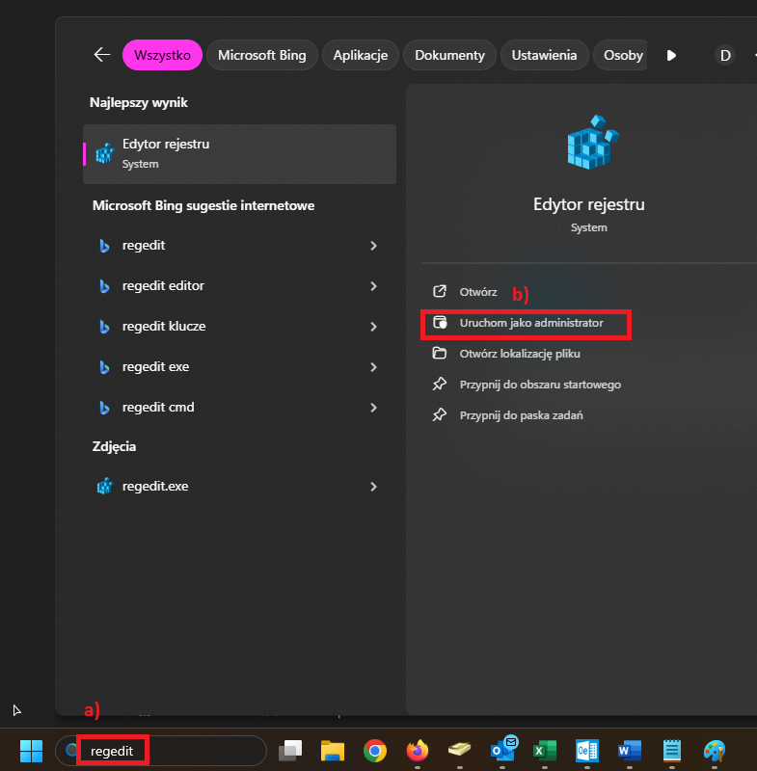
- uruchamiamy edytor rejestru jako administrator.

- Przechodzimy do następującej ścieżki: HKEY_CURRENT_USER\Software\Microsoft\Office\[numer wersji]\Word\Options, gdzie [numer wersji] oznacza odpowiednią wersję pakietu Office. Dla Office 2016, 2019, 2021 i Microsoft 365 numer wersji to 16.0.
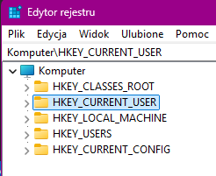
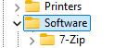
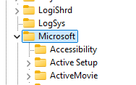
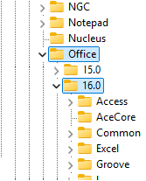
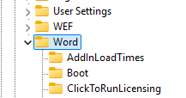
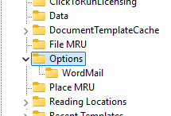
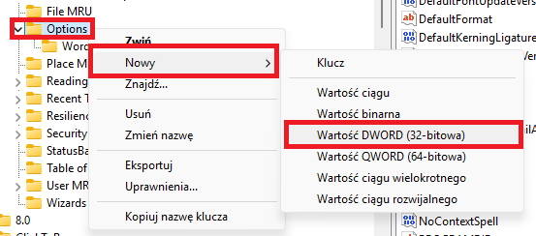
- Klikamy prawym przyciskiem myszy na Options Nowy Wartość DWORD (32-bitowa).

- Nadajemy nazwę „NoFunctionKeys”.

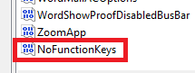

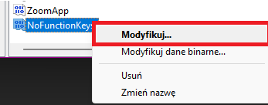
- Klikamy prawym przyciskiem myszy na utworzonej wartości i wybieramy Modyfikuj…
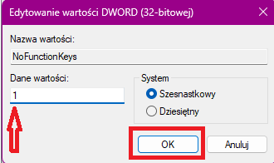
- W polu Dane wartości wpisujemy 1 i potwierdzamy przyciskiem „OK”.
- Można bezpiecznie zamknąć edytor rejestru.

Wyłączanie sprawdzania pisowni w programie Microsoft Word
- W celu wyłączenia sprawdzania pisowni w programie WORD wybieramy: Plik > Opcje (wyświetli się poniższe okno), gdzie przechodzimy do menu „Sprawdzanie”. Odznaczamy „Sprawdź pisownię w trakcie pisania”.
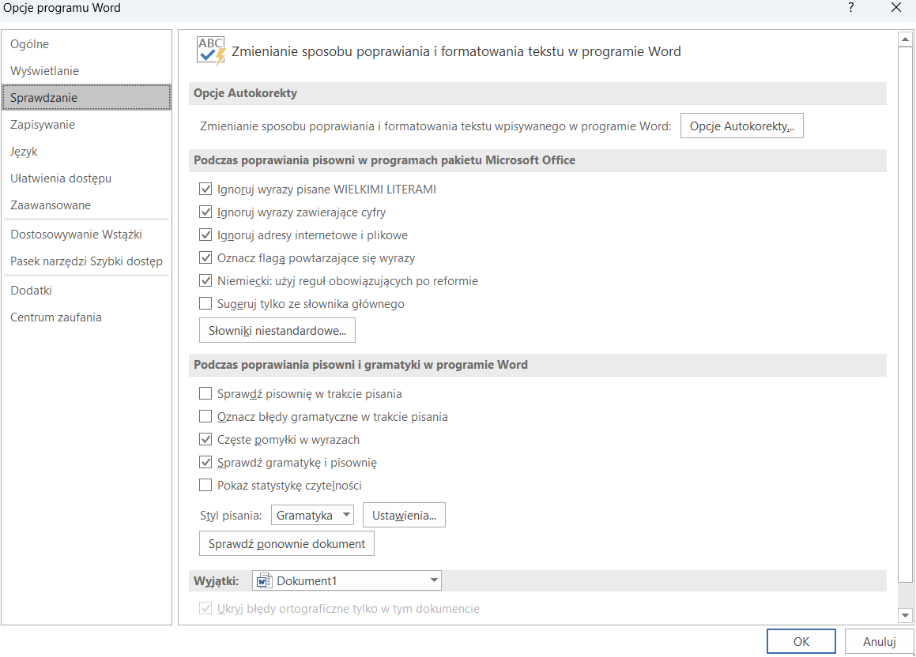
- W celu wyłączenia autokorekty przechodzimy: Plik > Opcje (wyświetli się okno z pkt 1); następnie przechodzimy do menu „Sprawdzanie” i klikamy „Opcje Autokorekty”. Pojawi się poniższe okno z pięcioma zakładkami. Należy wyłączyć wszystkie opcje zgodnie z poniższymi screenami:

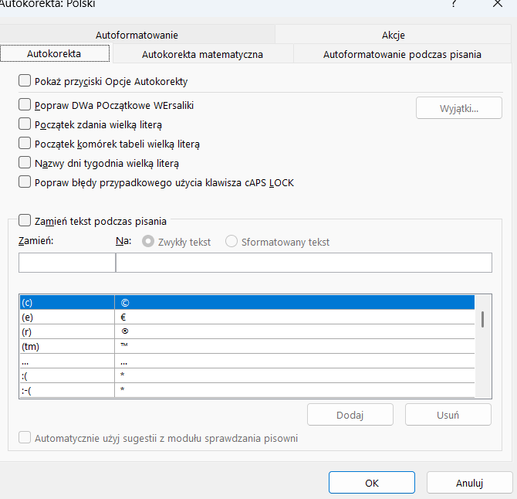
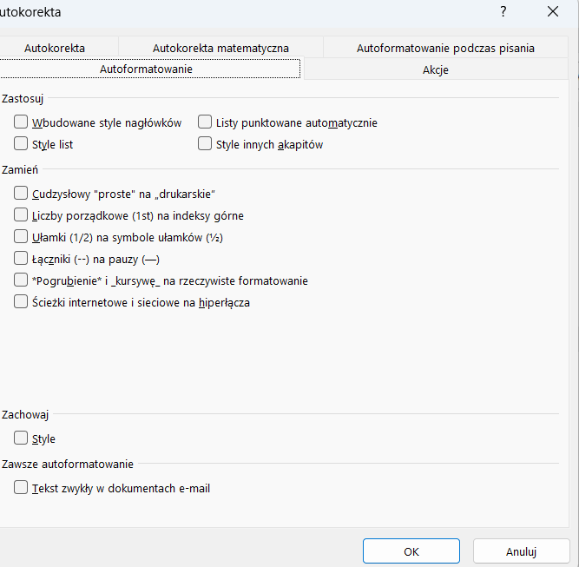
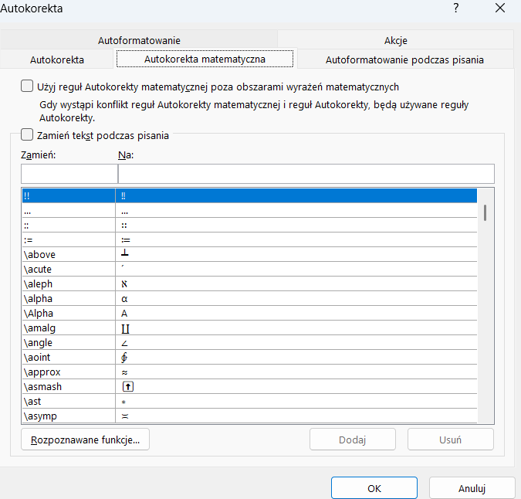
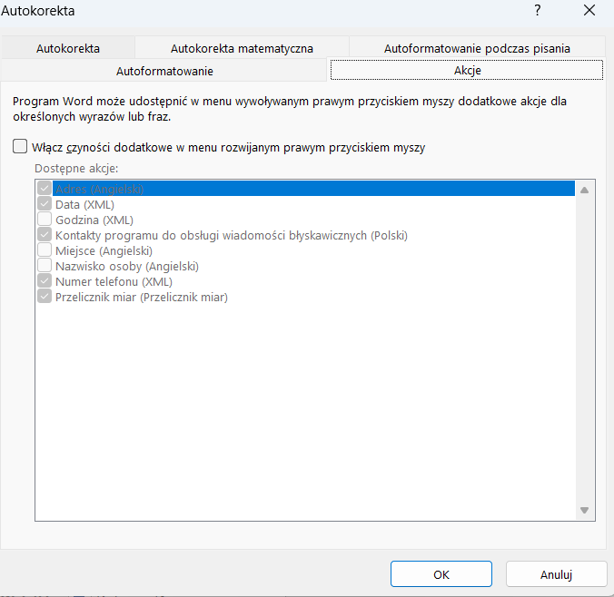

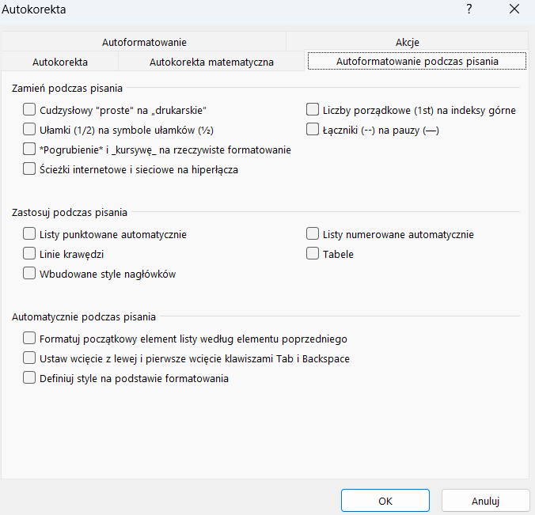
- Na dolnym pasku stanu programu należy odznaczyć opcję „Sprawdzanie pisowni i gramatyki”; po kliknięciu na dolny pasek PPM pojawi się okno (screen poniżej):

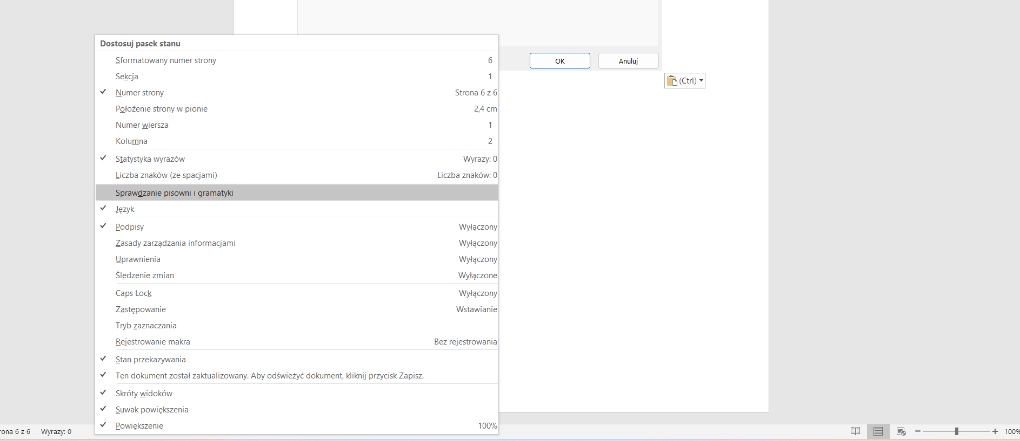

- Na głównej wstążce programu Word klikamy prawym przyciskiem myszy „Dostosuj wstążkę”:

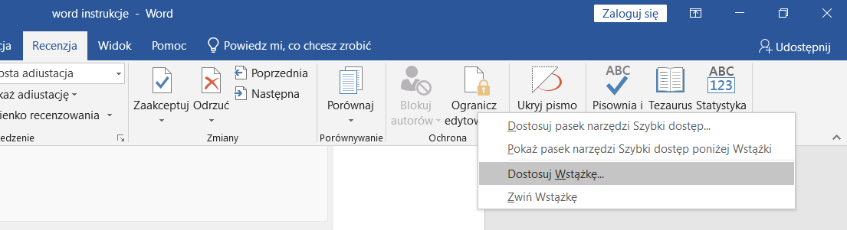
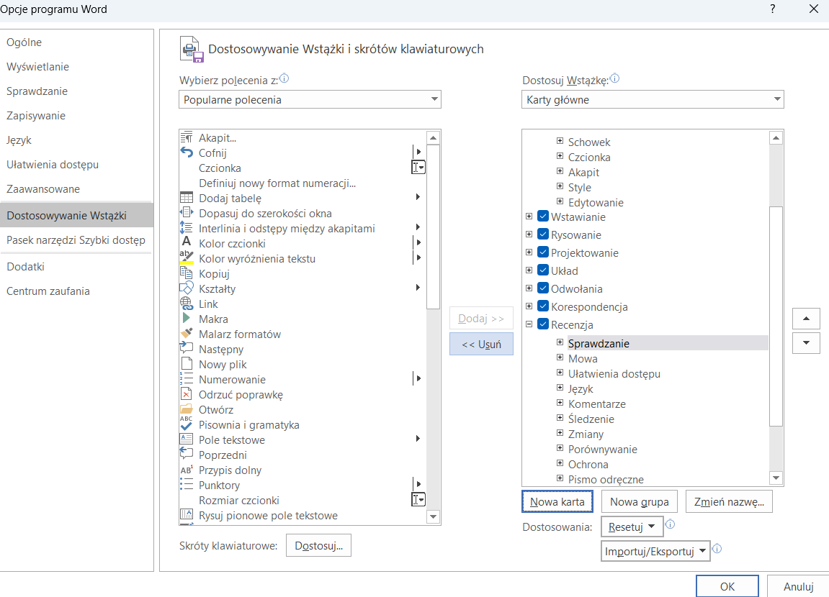
- W oknie „Opcje programu Word”, zakładka „Dostosowywanie Wstążki” należy znaleźć i rozwinąć opcję „Recenzja”, zaznaczyć „Sprawdzanie” i wybrać opcję „Usuń”.

- Zatwierdzamy przyciskiem „OK”.

